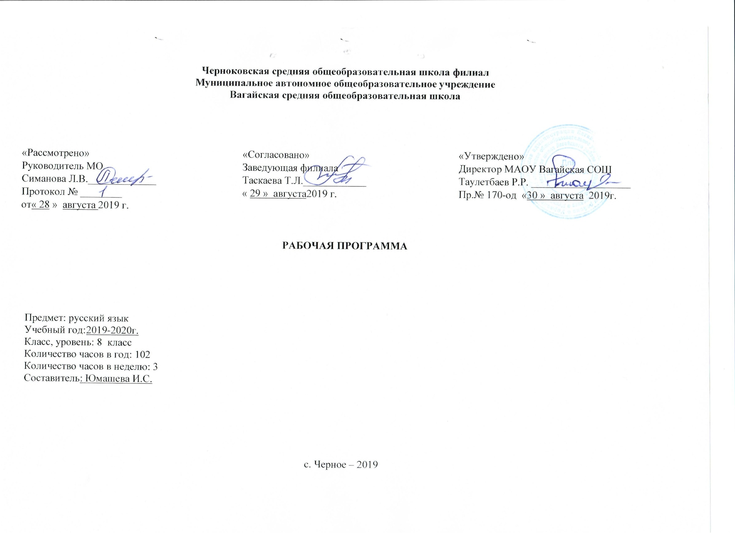1.Планируемые результаты освоения учебного предмета

Личностные результаты:
1) понимание русского языка как одной из основных национально-культурных ценностей русского народа; определяющей роли родного языка в развитии интеллектуальных. творческих способностей и моральных качеств личности; его значения в процессе получения школьного Образования;
2) осознание эстетической ценности русского языка; уважительное отношение к родному языку, гордость за него; потребность сохранить чистоту русского языка как явления национальной культуры; стремление к речевому самосовершенствованию;
3) достаточный объем словарного запаса и усвоенных грамматических средств для свободного выражения мыслей и чувств в процессе речевого общения: способность к самооценке на основе наблюдения за собственной речью.

Метапредметные результаты:
1) владение всеми видами речевой деятельности:
- адекватное понимание информации устного и письменного сообщения;
- владение разными видами чтения;
- адекватное восприятие на слух текстов разных стилей и жанров;
- способность извлекать информацию из разных источников, включая средства массовой информации, компакт-диски учебного назначения, ресурсы Интернета; умение свободно пользоваться словарями различных типов, справочной литературой;
- овладение приемами отбора и систематизации материала на определенную тему; умение вести самостоятельный поиск информации, ее анализ и отбор;
- умение сопоставлять и сравнивать речевые высказывания с точки зрения их содержания, стилистических особенностей и использованных языковых средств;
- способность определять цели предстоящей учебной деятельности (индивидуальной и коллективной), последовательность действий, а также оценивать достигнутые результаты и адекватно формулировать их в устной и письменной форме;
- умение воспроизводить прослушанный или прочитанный текст с разной степенью свернутости;
- умение создавать устные и письменные тексты разных типов, стилей речи и жанров с учетом замысла, адресата и ситуации общения;
- способность свободно, правильно излагать свои мысли в устной и письменной форме;
- владение разными видами монолога и диалога; соблюдение в практике речевого общения основных орфоэпических, лексических, грамматических, стилистических норм современного русского литературного языка; соблюдение основных правил орфографии и пунктуации в процессе письменного общения;
- способность участвовать в речевом общении, соблюдая нормы речевого этикета;
- способность оценивать свою речь с точки зрения ее содержания, языкового оформления; умение находить грамматические и речевые ошибки, недочеты, исправлять их; умение совершенствовать и редактировать собственные тексты;
- умение выступать перед аудиторией сверстников с небольшими сообщениями, докладами;
2) применение приобретенных знаний, умений и навыков в повседневной жизни; способность использовать родной язык как средство получения знаний по другим учебным предметам, применять полученные знания, умения и навыки анализа языковых явлений на межпредметном уровне (на уроках иностранного языка, литературы и др.);
3) коммуникативно-целесообразное взаимодействие с окружающими людьми в процессе речевого общения, совместного выполнения какой-либо задачи, участия в спорах, обсуждениях; овладение национально-культурными нормами речевого поведения в различных ситуациях формального и неформального межличностного и межкультурного общения.

Предметные результаты:
1) представление об основных функциях языка, о роли русского языка как национального языка русского народа, как государственного языка Российской Федерации и языка межнационального общения, о связи языка и культуры народа, о роли родного языка в жизни человека и общества;
2) понимание места родного языка в системе гуманитарных наук и его роли в образовании в целом;
3) усвоение основ научных знаний о родном языке; понимание взаимосвязи его уровней и единиц;
4) освоение базовых понятий лингвистики: лингвистика и ее основные разделы; язык и речь, речевое общение, речь устная и письменная; монолог, диалог и их виды; ситуация речевого общения; разговорная речь, научный, публицистический, официально-деловой стили, язык художественной литературы; жанры научного, публицистического, официально-делового стилей и разговорной речи; функционально-смысловые типы речи (повествование, описание, рассуждение); текст, типы текста; основные единицы языка, их признаки и особенности употребления в речи;
5) овладение основными стилистическими ресурсами лексики и фразеологии русского языка, основными нормами русского литературного языка (орфоэпическими, лексическими, грамматическими, орфографическими, пунктуационными), нормами речевого этикета; использование их в своей речевой практике при создании устных и письменных высказываний;
6) распознавание и анализ основных единиц языка, грамматических категорий языка, уместное употребление языковых единиц адекватно ситуации речевого общения;
7) проведение различных видов анализа слова (фонетического, морфемного, словообразовательного, лексического, морфологического), синтаксического анализа словосочетания и предложения, многоаспектного анализа с точки зрения его основных признаков и структуры, принадлежности к определенным функциональным разновидностям языка, особенностей языкового оформления, использования выразительных средств языка;
8) понимание коммуникативно-эстетических возможностей лексической и грамматической синонимии и использование их в собственной речевой практике;
9) осознание эстетической функции родного языка, способность оценивать эстетическую сторону речевого высказывания при анализе текстов художественной литературы.

2.Содержание учебного предмета

«Русский язык в современном мире»
Повторение изученного в 5 – 7 классах
Пунктуация и орфография. Знаки препинания, знаки завершения, разделения, выделения. Знаки препинания в сложном предложении. Р.Р. Буквы н - нн в суффиксах прилагательных, причастий и наречий. Слитное и раздельное написание не с различными частями речи. Контрольная работа (далее К.Р.). Контрольная работа (диктант) №1 с грамматическим заданием по теме «Повторение изученного в 5 – 7 классах».
Синтаксис. Пунктуация. Культура речи
Основные единицы синтаксиса. Текст как единица синтаксиса. Предложение как единица синтаксиса. Р.Р. Словосочетание как единица синтаксиса. Виды словосочетаний. Синтаксические связи слов в словосочетаниях. Р.Р. Синтаксический разбор словосочетаний.
Контрольная работа (далее К.Р.). Контрольная работа (диктант) №2 с грамматическим заданием
Простое предложение
Грамматическая (предикативная) основа предложения. Порядок слов в предложении. Интонация. Описание памятника культуры.
Р.Р. Мини-изложение. Сопоставление публицистического описания двух картин с изображением памятника. Сочинение-описание двух картин с изображением одного и того же памятника.
К.Р. .Контрольное изложение №1.

Двусоставные предложения
Главные члены предложения
Подлежащее. Р.Р. Устное сочинение по картине. Сказуемое. Простое глагольное сказуемое. Составное глагольное сказуемое. Составное именное сказуемое. Тире между подлежащим и сказуемым.
Контрольная работа (далее К.Р.). Контрольная работа (диктант) №3 с грамматическим заданием по теме «Двусоставное предложение. Главные члены предложения».
Второстепенные члены предложения
Роль второстепенных членов предложения. Дополнение. Определение. Приложение. Знаки препинания при нем. Обстоятельство. Р.Р. Синтаксический разбор двусоставного предложения. Р.Р. Характеристика человека.
Односоставные предложения
Главный член односоставного предложения. Назывные предложения. Определенно-личные предложения. Неопределенно-личные предложения. Р.Р. Инструкция. Безличные предложения. Р.Р. Рассуждение. Неполные предложения. Р.Р. Синтаксический разбор односоставного предложения. К.Р. Контрольное тестирование №1 по теме «Односоставные предложения»
Простое осложненное предложение
Понятие об осложненном предложении.
Однородные члены предложения
Понятие об однородных членах. Однородные члены, связанные только перечислительной интонацией, и пунктуация при них. Однородные и неоднородные определения. Р.Р. изложение с грамматическим заданием. Однородные члены, связанные сочинительными союзами, и пунктуация при них. Р.Р. Сочинение по картине. Обобщающие слова при однородных членах и знаки препинания при них. Синтаксический разбор предложения с однородными членами. Р.Р. Пунктуационный разбор предложения с однородными членами. Повторение.
Контрольная работа (далее К.Р.). Контрольная работа (диктант) с грамматическим заданием по теме «Предложение с однородными членами».
Обособленные члены предложения
Понятие об обособленности. Обособленные определения. Выделительные знаки препинания при них. Обособленные приложения. Выделительные знаки препинания при них. Р.Р. Рассуждение на дискуссионную тему. Р.Р. Выделительные знаки препинания при них. Обособленные обстоятельства.Обособленные уточняющие члены предложения.Выделительные знаки препинания при них. Синтаксический разбор предложения. Р.р. Пунктуационный разбор предложения с обособленными членами. Повторение.
Контрольная работа (диктант) с грамматическим заданием по теме «Обособленные члены преддожения».
Слова, грамматически не связанные с членами предложения
Обращение
Назначение обращения. Распространенные обращения. Выделительные знаки препинания при обращении. Употребление обращений.
К.Р. Контрольное тестирование № 2 с грамматическим заданием по теме «Обращение».
Вводные и вставные конструкции
Вводные конструкции. Группы вводных слов и вводных сочетаний слов по значению. Р.Р. Выделительные знаки препинания при вводных словах, вводных сочетаниях слов и вводных предложениях. Вставные слова, словосочетания и предложения. Междометия в предложении. Синтаксический и пунктуационный разбор предложений со словами, словосочетаниями и предложениями, грамматически не связанными с членами предложения. Повторение.К.Р. Контрольное тестирование № 3 по теме «Вводные и вставные конструкции».

Чужая речь
Понятие о чужой речи. Комментирующая часть.
Прямая и косвенная речь. Косвенная речь. Прямая часть. Диалог. Рассказ. Цитата. Повторение.К.Р. Контрольное тестирование № 4 по теме «Чужая речь»
Повторение и систематизация изученного в 8 класс
Р.Р. Синтаксис и морфология. Синтаксис и пунктуация. Р.Р. Синтаксис и культура речи. Синтаксис и орфография.
К.Р. Итоговое тестирование.

3.Тематическое планирование с указанием количества часов, отводимых на освоение каждой темы.

№ п/п | Тема | Кол-во часов
1 | Вводный урок о русском языке. Русский язык в современном мире. | 1
2 | Пунктуация и орфография Знаки препинания: знаки завершения, разделения, выделения | 1
3 | Знаки препинания в сложном предложении | 1
4 | Буквы н-ннв суффиксах прилагательных, причастий и наречий | 1
5 | Слитное и раздельное написание не с разными частями речи | 1
6 | Р.Р. – 1Изложение. Упр. 26 | 1
7 | Контрольный диктант № 1 по теме «Повторение изученного в 5-7 классах» | 1
8 | Анализ ошибок, допущенных в контрольном диктанте | 1
9 | Основные единицы синтаксиса. Текст как единица синтаксиса | 2
10 | Предложение как единица синтаксиса | 1
11 | Р.Р.Словосочетание как единица синтаксиса. Виды словосочетаний | 1
12 | Виды словосочетаний. Синтаксические связи слов в словосочетании | 1
13 | Р.Р.Синтаксический разбор словосочетания | 1
14 | Контрольный диктант №2 с грамматическим заданием | 1
15 | Анализ ошибок, допущенных в контрольном диктанте | 1
16 | Грамматическая (предикативная) основа предложения. Порядок слов в предложении | 1
17 | Интонация. | 1
18 | Р.Р. Описание памятника культуры (сочинение-описание по картине). Упр. 89 | 1
19 | Главные членыпредложения.  ПодлежащееР.Р. Устное сочинение по картине И. Шевандроновой«На террасе». Упр. 91 | 1
20 | Сказуемое. Простое глагольное сказуемое | 2
21 | Составноеглагольноесказуемое. | 2
22 | Тире между подлежащим и сказуемым | 1
23 | Контрольный диктант с грамматическим заданием по теме «Двусоставные предложения». Анализ ошибок. | 2
24 | Роль второстепенных членов в предложении.  Дополнение | 2
25 | Определение. | 1
26 | Приложение. Знаки препинания при нём | 1
27 | Обстоятельство | 1
28 | Р.Р.Синтаксический разбор двусоставного предложения | 1
29 | Р.Р. – 6  Характеристика человека как вид текста. Групповой портрет | 1
30 | Повторение по теме «Двусоставные предложения» | 1
31 | Контрольный диктант № 3 по теме «Двусоставные предложения» с грамматическим заданием | 1
32 | Главный членодносоставногопредложения. | 1
33 | Назывныепредложения | 1
34 | Определённо-личные предложения | 1
35 | Неопределённо-личные предложения | 1
36 | Р.Р. Инструкция | 1
37 | Безличные предложения | 1
38 | Р.Р. Рассуждение | 1
39 | Неполные предложения | 1
40 | Р.Р.Синтаксический разбор односоставного предложения | 1
41 | Контрольное тестирование №1 по тем «Односоставные предложения» | 1
42 | Анализ ошибок | 1
43 | Понятие об осложнённом предложении. | 1
44 | Понятие об однородных членах предложения. | 1
45 | Однородные члены предложения, связанные только перечислительной интонацией, и пунктуация при них | 1
46 | Однородные и неоднородные определения | 1
47 | Р.Р. Изложение (сравнительная характеристика) с элементами сочинения. Упр. 265 | 1
48 | Анализ ошибок | 1
49 | Однородные члены связанные с сочинительными союзами и пунктуация при них | 1
50 | Сочинение по картине | 1
51 | Анализ ошибок, допущенных в сочинении | 1
52 | Обобщающие слова при однородных членах и знаки препинания при них | 1
53 | Р.Р. – 11 Сочинение –отзыв в книгу посетителей выставки | 1
54 | Синтаксический и пунктуационный разбор предложения с однородными членами | 1
55 | Повторение по теме «Предложения с однородными членами» | 1
56 | Диктант № 5 с грамматическим заданием по теме «Предложения с однородными членами». Анализ ошибок | 2
57 | Понятиеоб обособлении.  Обособленныеопределения,выделительные знаки препинания при них. Обособленные приложения. Выделительные знаки препинания при них | 2
58 | Р.Р. – 12 Рассуждение на дискуссионную тему (упр. 302) | 1
59 | Обособленные приложения | 2
60 | Обособленные обстоятельства. Выделительные знаки препинания при них | 2
61 | Обособленные уточняющие члены предложения. Выделительные знаки препинания при уточняющих членах предложения | 2
62 | Синтаксический разбор предложения с обособленными членами | 2
63 | Пунктуационный разбор с обособленными членами пркдложения | 2
64 | Диктант с грамматическим заданием по теме «Обособленные члены предложения» | 1
65 | Анализ контрольной работы. Работа над ошибками | 1
66 | Назначение обращения. Распространённые обращения. | 1
67 | Выделительные знаки препинания при обращении. Употребление обращений. | 1
68 | Контрольное тестирование | 1
69 | Анализ ошибок | 1
70 | Вводные конструкции. | 1
71 | Группы вводных слов и вводных сочетаний слов по назначению | 1
72 | Выделительные знаки препинания при вводных словах, вводных сочетаниях слов и вводных предложениях | 1
73 | Вставные слова, словосочетания и предложения | 1
74 | Междометия в предложении | 1
75 | Контрольное тестирование | 1
76 | Анализ ошибок | 1
77 | Понятие о чужой речи. Комментирующая часть | 1
78 | Прямая и косвенная речь | 1
79 | Диалог | 1
80 | Рассказ. Цитата. | 1
81 | Контрольное тестирование по теме «Чужая речь». Анализ ошибок. | 1
82 | Синтаксис и морфология | 1
83 | Синтаксис и пунктуация | 1
84 | Синтаксис и культура речи | 1
85 | Синтаксис и орфография | 1
86 | Итоговая контрольная работа | 1
Итого |  | 102

